Attention 加速器 IP 设计报告
25集成1郑建枫
一、完成情况
内容：基础+因果mask+参数化 S 或 d
状态：输入阶段 → Score 阶段 → 权重阶段 → 累加阶段 → 归一化阶段 → 输出阶段
交付物：可综合 RTL（`rtl/attention_ip.v` 顶层 + 两张查找表）、自检 testbench（`tb/tb_attention_ip.v`）、加分项独立测试（`tb/tb_causal.v`、`tb/tb_param.v`）
软件：ModelSim 10.4、vscode
存在问题：指数查找表LUT有问题
do "D:/Attention ip/scripts/run_simple.do" ← 主设计波形
do "D:/Attention ip/scripts/wave_causal.do" ← 加分项 A
do "D:/Attention ip/scripts/wave_param.do" ← 加分项 C
二、公式理解及代码实现
2.1 Score：Q 和 K 做点积
$${\text{score}}_{j}=Q⋅K_{j}=\sum{Q}\left[k\right]×K_{j}\left[k\right]$$
代码实现一个 8×8 乘法器，每拍算一项乘积，在 18 位累加器上累加，4 拍凑齐一个 Score。
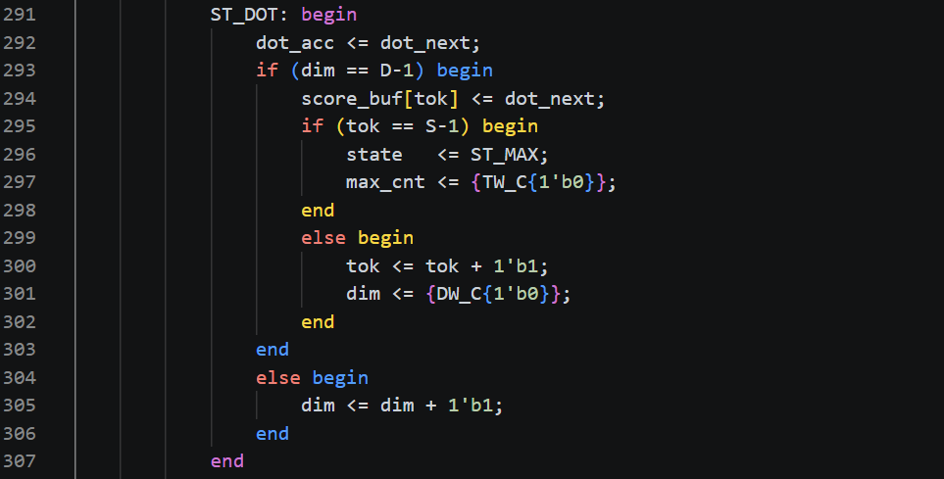
2.2 Softmax：先找最大值，再做指数
$$x_{max}=max⁡\left({\text{score}}_{j}\right)$$
$${\text{weight}}_{j}=exp⁡\left({\text{score}}_{j}-x_{max}\right)$$
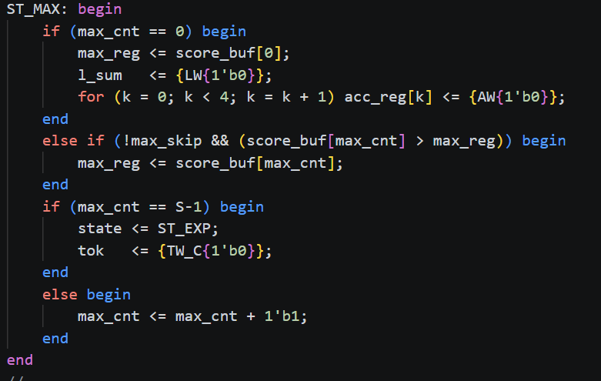
求 diff 并查指数表。
指数 LUT

diff | exp(diff) | 16 × exp(diff) | 四舍五入 | exp_lut 里存的值
0 | 1.000000 | 16.000 | 16 | 16
−1 | 0.367879 | 5.886 | 6 | 6
−2 | 0.135335 | 2.165 | 2 | 2
−3 | 0.049787 | 0.797 | 1 | 1
−4 | 0.018316 | 0.293 | 0 | 0
≤ −5 | ≤ 0.006738 | ≤ 0.108 | 0 | 0
2.3 L：所有权重加起来
$$L=\sum{w}eight_{j}$$
2.4 ACC：用权重对 V 加权求和
$$ACC=\sum{w}eight_{j}×V_{j}$$
4 个乘法器并行，一拍同时更新 4 个 ACC 分量。
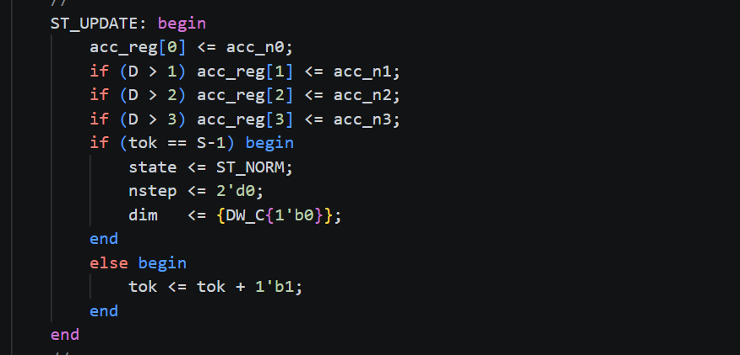
2.5 O：归一化并四舍五入
$$O=round\left(ACC/L\right)$$
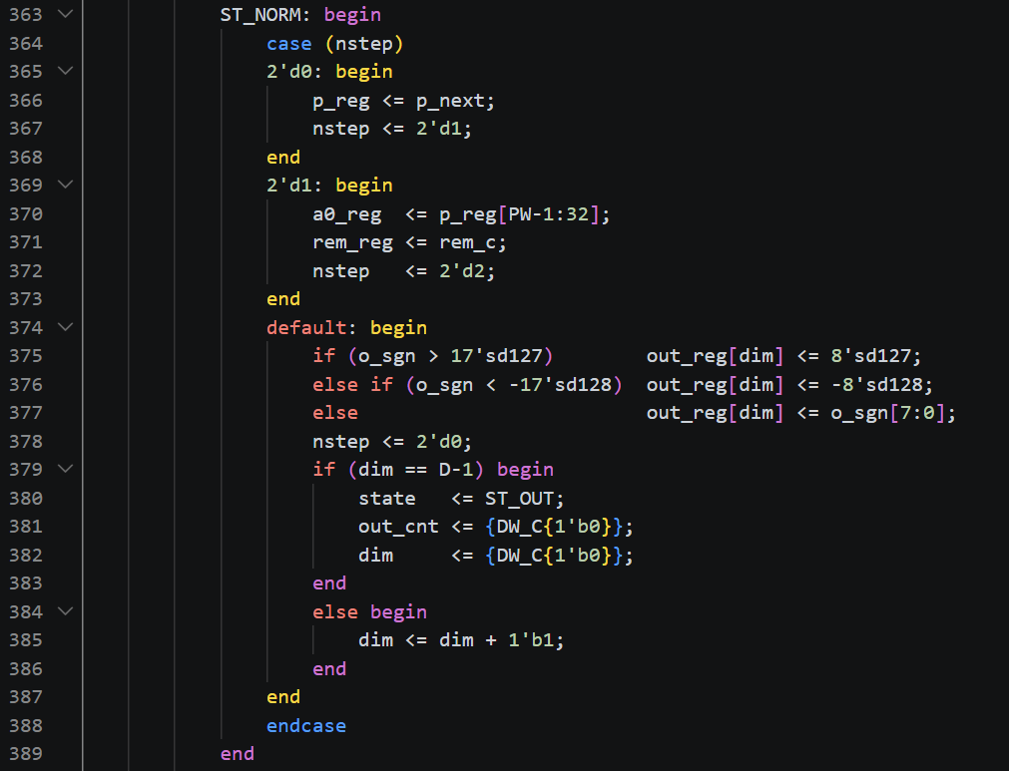

2.6 位宽设计依据
层级 | 定点格式 | 位宽
乘积 prod | 有符号整数 | 16
Score / dot_acc | 有符号整数 | 18（SW）
diff | 有符号整数 | 18（SW）
weight / w_new | 无符号定点 | 5（WW）
L / l_sum | 无符号定点 | 8（LW）
ACC / acc_reg | 有符号定点 | 16（AW）
recip_val | 无符号定点 | 33
归一化乘积 P | 无符号整数 | 48（PW）
O / out_reg | 有符号整数 | 8
位宽参数化：上面所有位宽在代码里都写成了 S/d 的函数式，所以换规模时不需要手改任何一行位宽（这就是加分项 C 的基础）：
量 | 代码里的写法（localparam） | S=8, d=4 时
Score / diff | SW = $clog2(D × 16384) + 2 | 18
ACC | AW = $clog2(S × 2048) + 2 | 16
L | LW = $clog2(S × 16) + 1 | 8
归一化乘积 P | PW = $clog2(S × 2048) + 34 | 48
三、各模块的设计
3.1 整体架构与数据流
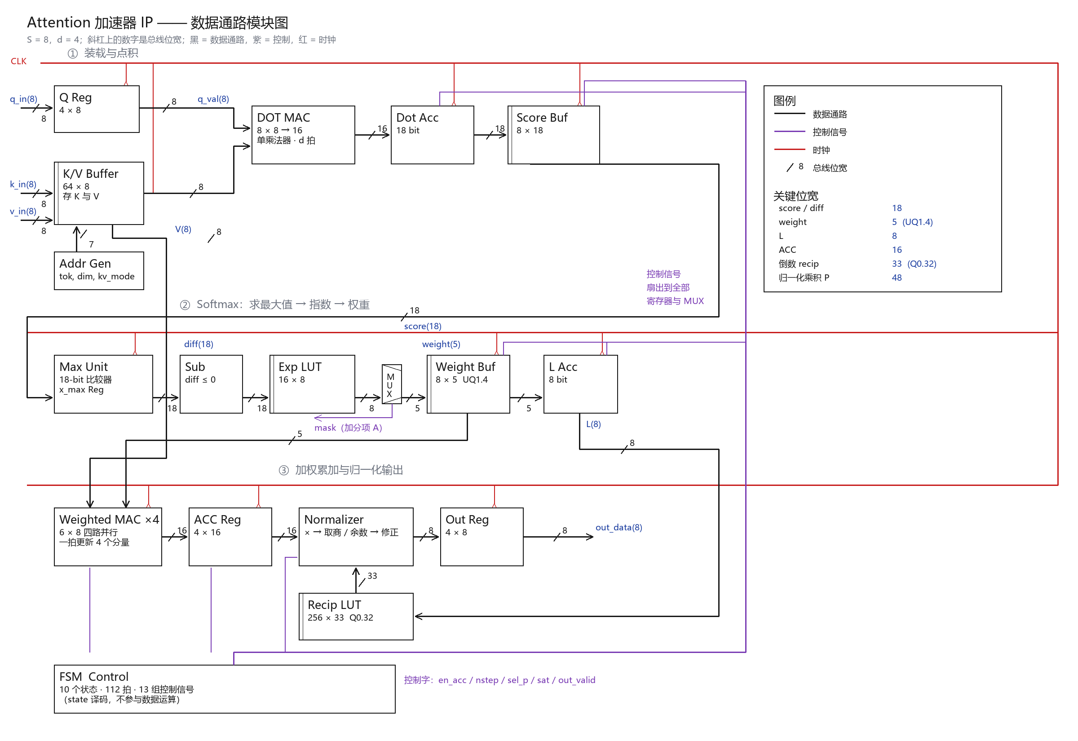
- 存储体：Q 寄存器、K/V 原始 Buffer、Score Buffer、Weight Buffer、ACC 寄存器、输出寄存器。
- 点积单元：一个 8×8 有符号乘法器 + 18 bit 累加器，4 拍算出一个 Token 的 Score。
- 权重单元：减法求 diff → exp_lut → weight，同时把 weight 累加到 L。
- 加权累加单元：4 个 6×8 有符号乘法器并行，一拍更新 ACC[0..3]。
- 归一化单元：recip_lut（Q0.32）+ 15×33 乘法器 + 一次余数修正。
- 控制状态机：10 个状态，负责装载、迭代计数、地址生成与 valid/done 对齐。
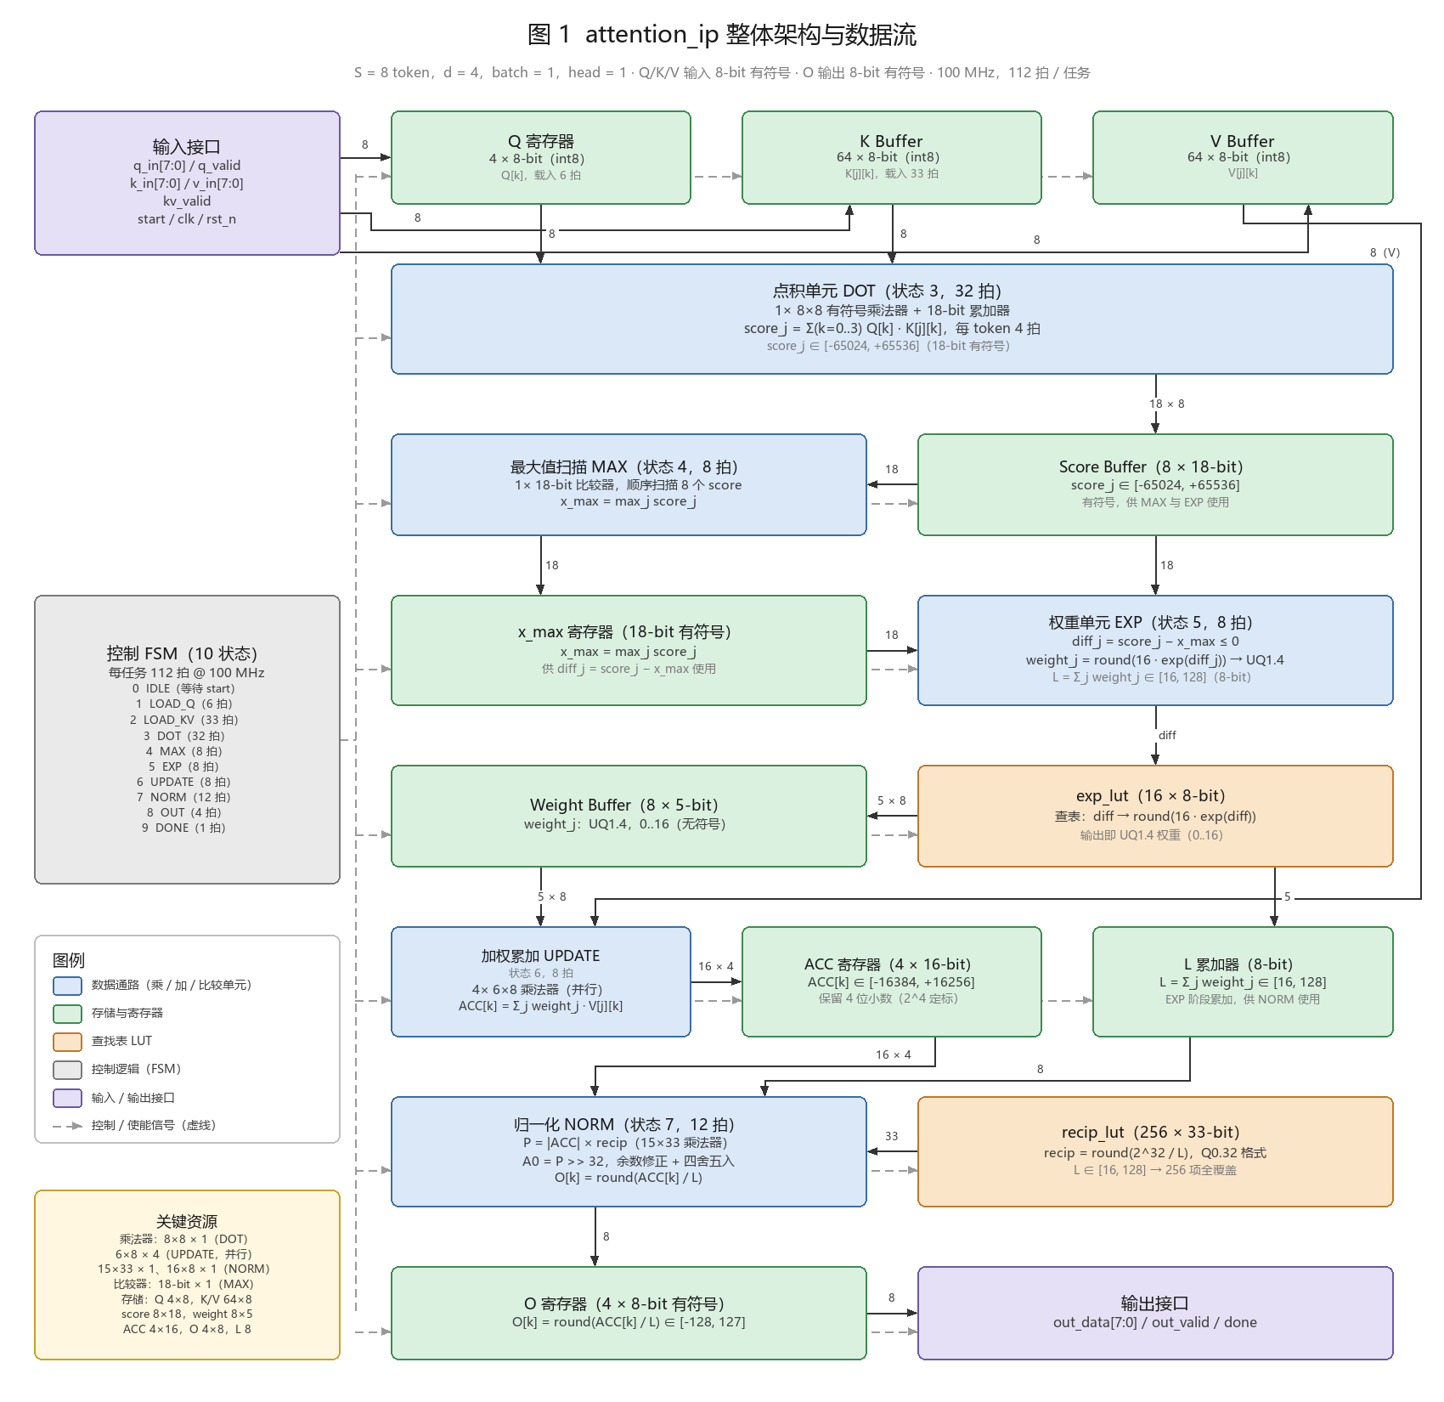
图 1 attention_ip 整体架构与数据流（箭头为数据，虚线为状态机控制）
3.2 状态机与接口时序
状态 | 名称 | 拍数 | 主要动作与使用的资源
0 | IDLE | — | 等 start；data_ready = 1
1 | LOAD_Q | 6 | 收 4 个 q_valid 拍写 Q 寄存器
2 | LOAD_KV | 33 | 收 32 拍 K/V 对写 Buffer，并判定输入流格式
3 | DOT | 32 | 8×8 乘法器，4 拍累加一个 Score
4 | MAX | 8 | 18 bit 比较器顺序求 x_max，同时清零 L 与 ACC
5 | EXP | 8 | diff → exp_lut → weight，累加 L
6 | UPDATE | 8 | 4 路并行乘加更新 ACC[0..3]
7 | NORM | 12 | 每个输出维度 3 拍：倒数 LUT + 余数修正 + 舍入
8 | OUT | 4 | 连续 4 拍输出 O[0..3]
9 | DONE | 1 | done 拉高 1 拍后回 IDLE
 | 合计 | 112

3.3 点积模块 DOT
- 职责：读 Q 与 K，逐 Token 做 4 项乘加，把 Score 写入 Score Buffer。
- 关键决策：只用一个乘法器串行 4 拍。面积优先；若改成 4 路并行可压到 1 拍，代价是 4 个 8×8 乘法器（见 5.2 节）。
- 累加器清零放在 dim == 0 的分支里，用三目运算符实现，不额外占拍。
- 验证：定向用例 dot_max / dot_min 打到 Score 的上下界，确认 18 bit 位宽是必要的。
3.4 求最大值模块 MAX
- 职责：在 8 个 Score 中顺序检索最大值，输出 x_max；同时把 L 与 ACC 清零，省掉一个专门状态。
- 关键决策：用 1 个比较器扫 8 拍，而不是比较树。比较树能 1 拍出结果，但需要 7 个比较器。
- 比较器与减法器都必须是 18 bit 有符号，与 Score 同宽。
- 加分项 A 的接入点：max_skip 屏蔽信号在这里生效，使被屏蔽位置不参与求最大值（理由见 3.9 节）。
3.5 指数查表模块 EXP
- 职责：由 diff 查表得到 weight，同时累加 L。
- 关键决策：地址取 diff 的低 4 位补码，省掉比较器；代价是必须钳位处理 diff ≤ −16 的绕回（见 4.2 节）。
- 查表与累加同拍完成，所以 8 个 Token 只要 8 拍。
3.6 加权累加模块 UPDATE
- 职责：读 Weight Buffer 与 V Buffer，计算 L（在 EXP 已算）并把 8 组 weight × V 累加到 ACC[0..3]。
- 关键决策：4 路并行乘法器。d = 4 个输出维度天然独立，并行不增加控制复杂度，所以一拍更新 4 个分量，8 拍完成。
- 必须显式扩展符号位：weight 无符号、V 有符号，直接相乘会按无符号解释（见 4.3 节）。
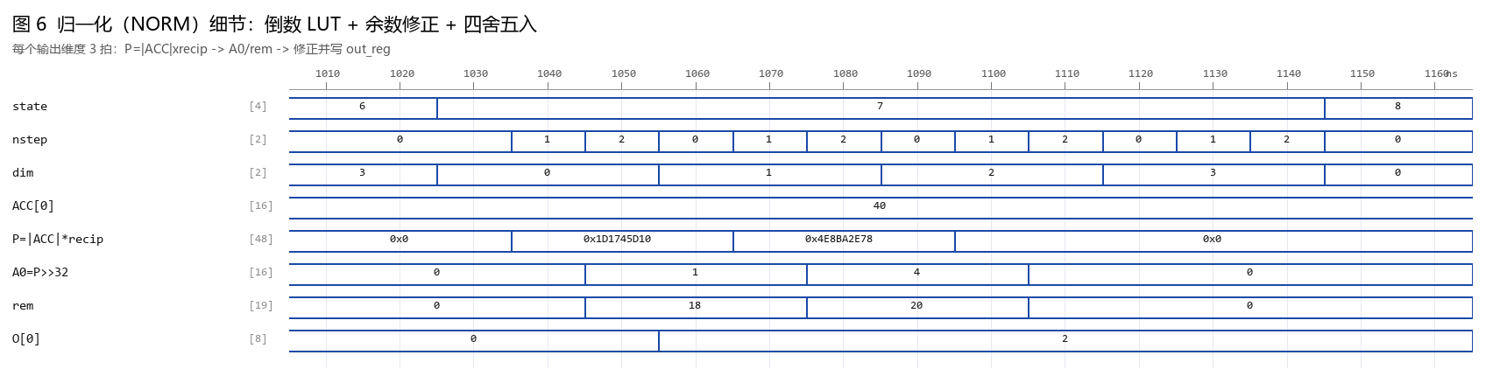
图 6 归一化细节：ACC[0]=40、L=22 时 P=0x1D1745D10 → A0=1、rem=18，2×18 ≥ 22 故进位，O[0] = 2
3.7 加分项 A：因果 Mask
功能：当前 Query 位于位置 q_pos 时，只允许看 j ≤ q_pos 的 Key，j > q_pos 的 Key 被屏蔽（weight 强制为 0）。
实现：
- 新增参数 CAUSAL_EN（默认 0）。CAUSAL_EN = 0 时综合结果与基础版逐位一致，不会影响基础验收。
- 新增 4 位输入 q_pos，给出当前 Query 的位置。
- EXP 阶段：causal_block = CAUSAL_EN && (tok > q_pos)，被屏蔽位置的 weight 直接置 0，因此也不贡献 L。
- MAX 阶段：max_skip = CAUSAL_EN && (max_cnt > q_pos)，求 x_max 时也跳过被屏蔽的位置。
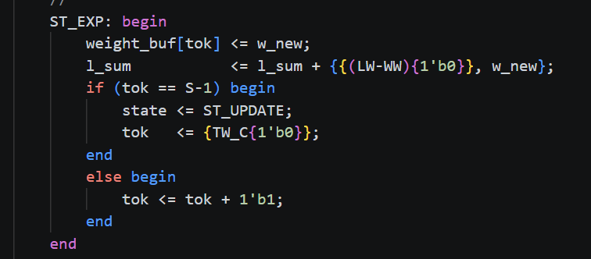
3.8 加分项 C：参数化 S / d
实现：把 S、d 提成 parameter（默认 S=8、d=4，即基础题规模），所有位宽、存储深度、计数器宽度都由 S/d 自动推导，改参数不需要手改任何一行位宽。
可配置范围：S ∈ [1, 15]（上限来自 recip_lut 的 8 位地址）
四、遇到的问题
指数LUT查找表问题
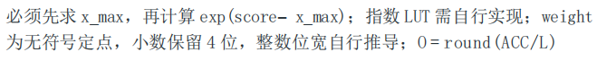
保留4位小数使用*16（有误差）还是*10000数据结构大
五、优化方案
加分项 E（指数函数实现方法调研）
调研结论：
方法一：直接查找表（LUT）
原理：将输入范围离散化，预先计算 $e^{x}$的值存入 ROM，运行时直接查表。
优点：实现最简单，延迟固定（1-2 周期），精度可控（取决于 LUT 深度）。
缺点：面积随精度指数增长。若输入范围 $x∈\left[- , 160\right]$，步长 0.25，则需要 64 个条目；若步长缩小到 0.0625，则需 256 个条目。本题基础版本采用的就是直接 LUT 方案（exp(0)=16, exp(-1)=6, exp(-2)=2, exp(-3)=1）。
方法二：分段线性近似（LUT + 插值）
原理：LUT 只存关键节点，节点之间用线性函数 $e^{x}≈a⋅x+b$逼近。需要一次乘加和少量控制逻辑。
优点：面积比直接 LUT 小，精度可通过增加节点数灵活调整。
缺点：需要乘法器，关键路径增加一个乘法延迟。
典型应用：NN-LUT 等方案采用此方法逼近 Softmax 中的非线性操作。
方法三：多项式近似
原理：用泰勒展开或最小二乘拟合的多项式 $e^{x}≈1+x+\frac{x^{2}}{2!}+⋯$在缩减后的范围上逼近。
优点：无 LUT，纯计算，适合流水线。
缺点：高阶多项式需要多个乘法器；范围缩减需要额外的移位和取模逻辑。
方法四：CORDIC 算法
原理：通过迭代旋转逼近 $e^{x}$，利用双曲 CORDIC 模型。相关专利方案将 $e^{x_{i}}$转化为 $e^{x_{i}-Y\ln{2}}⋅2^{Y}$，其中 $2^{Y}$通过移位实现。
优点：只需移位和加法，无乘法器，适合面积受限场景。
缺点：迭代周期长（通常 10-20 周期），控制逻辑复杂。
方法五：对数域近似（Log-Domain）
原理：将指数、乘法、除法统一转换到对数域，用加法和减法替代。H-FA 方案在 FlashAttention 中对 softmax 归一化和 V 加权部分使用对数域计算，完全消除了指数求值。SOLE 方案的 E2Softmax 同样基于 log2 量化，指数函数仅由移位器和加法器实现，做到 LUT-free 和 multiplication-free。
优点：面积和功耗显著降低（H-FA 报告面积减少 26.5%，功耗减少 23.4%）。
缺点：需要额外的对数域转换硬件；精度受定点格式限制。
方法六：位移-加法近似（Schraudolph 类）
原理：利用 IEEE 浮点位模式与对数的近似关系，直接将整数位移操作映射为 $2^{x}$的近似。
优点：极低硬件开销，无 LUT，无乘法。
缺点：精度粗糙，需要校准。

